三重國小 數學領域 平時卷 範圍：第7～9單元
二 年 班 號 姓名： 得分：

一、選出正確的答案：每題2分，共8分
（ ）12顆番茄平分給3個人，每個人可以分到幾顆？ 4顆 5顆 7顆。
（ ）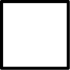有幾個角？ 3
個 4個 6個。
（ ）Combin讀作 一分六
六之一 六分之一。
（ ）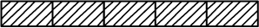是1，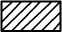是全部的幾分之幾？
Combin 5 Combin。
二、填填看，圈圈看：每格1分，共5分
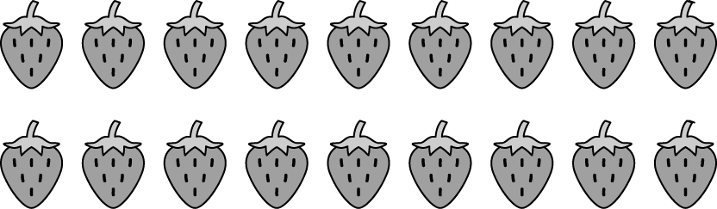
每人分3顆，
（，）分給5人。
每6顆裝成一盒，可以裝成（ ）盒。
每2顆裝成一盒，可以裝成（ ）盒。
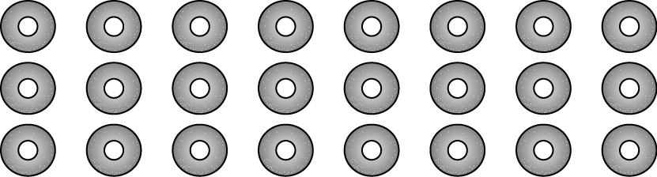
每8個裝成一袋，（，）裝成4袋。
平分給3人，每人可以分到（ ）個。
三、看圖填入代號：每題3分，共12分
ㄅ | 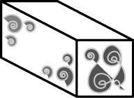 | ㄆ | 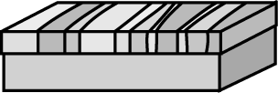 | ㄇ | 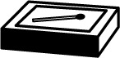
ㄈ | 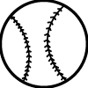 | ㄉ | 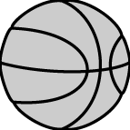 | ㄊ | 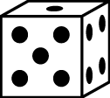
哪幾個可以看到平面？
（ ）
哪幾個看不到平面？
（ ）
哪幾個是長方體？
（ ）
哪幾個是正方體？
（ ）
四、看圖填填看：每格2分
，共18分
填入邊或面：
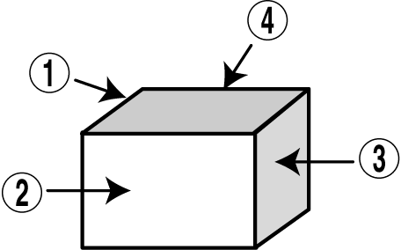 |  | （ ）  （ ）  （ ）  （ ）
 | 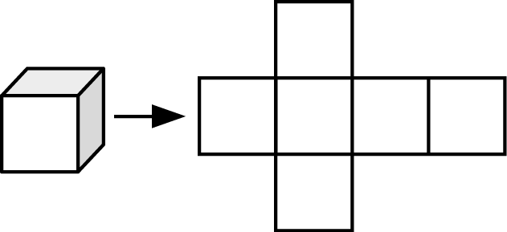
有6個面都是（ ）形
，是（ ）體。
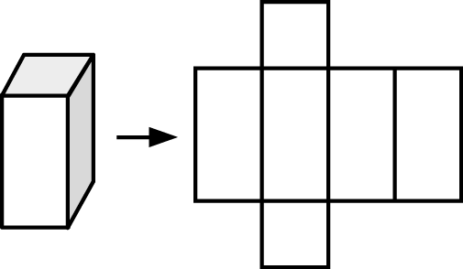
有2個面是（ ）形，有4個面是（ ）形，是（ ）體。

五、16顆棗子平分成4袋，每袋可以分到幾顆？填入正確的答案：每格1分，共17分
第一次，每袋分一顆，分了4顆，剩下（ ）顆。
16－（ ）＝（ ）
第二次，每袋再分一顆
，分了（ ）顆，剩下（ ）顆。
12－（ ）＝（ ）
第三次，每袋再分一顆
，分了（ ）顆，剩下（ ）顆。
8－（ ）＝（ ）
第四次，每袋再分一顆
，分了（ ）顆，剩下（ ）顆。
（ ）－（ ）＝（ ）
每袋可以分到（ ）顆
六、下圖中，塗色部分是全部的幾分之幾？用分數填填看：每題3分，共18分
 | 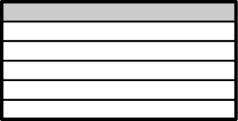  （ ） |  | 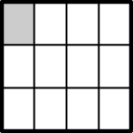  （ ）
 | 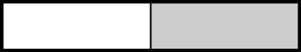  （ ） |  | 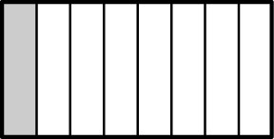  （ ）
 | 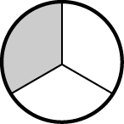  （ ） |  | 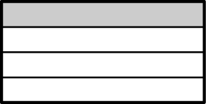  （ ）
七、在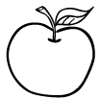裡填入＞、＝或＜：
每題2分，共10分
CombinCombin CombinCombin
CombinCombin CombinCombin
Combin 1
八、用乘法算式做做看：每題3分，共12分
36顆蓮霧平分成6袋，每袋有幾顆蓮霧？

（ ）顆
有54塊草莓餅乾，每9塊裝成一盤，一共可以裝成幾盤？

（ ）盤
60顆水果糖平分給10個人，每個人可以分到幾顆水果糖？

（ ）顆
有30顆小蘋果，每10顆裝成一袋，可以裝成幾袋？

（ ）袋

